**VISTAS PERSONALIZADAS**

### **1. Introducción a las Vistas Personalizadas**

Una vista es una unidad lógica de almacenamiento basada en una o más tablas. Se define mediante una sentencia **SELECT** y queda guardada en el diccionario de datos. Son esenciales para la gestión de privilegios y el control de acceso.

### **2. Tipos de Vistas**

* **Vistas estándares:** No contienen registros, sólo almacenan la consulta SQL y ejecuta la consulta cada vez que se accede a ellas.

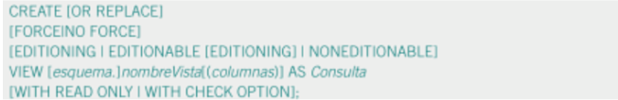

*Ejemplo1: la siguiente vista basada en TIENDAINF contiene la consulta que selecciona el nombre y los apellidos de los empleados que han vendido en el año indicado algún producto de tipo portátil:*

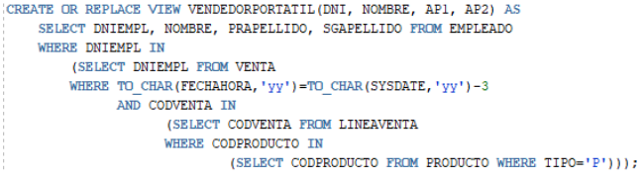

*Ejemplo 2: la siguiente vista basada en TIENDAINF toma datos de dos tablas distintas para incluir en la vista los empleados que han realizado ventas, no permitiendo la modificación de las columnas de la vista. La vista incluirá el DNI y el SUELDO del empleado, junto con CODVENTA y FECHAHORA de la venta realizada por ese empleado:*

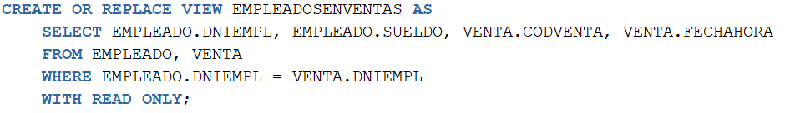

* **Vistas actualizables:** Permiten operaciones **INSERT**, **UPDATE** y **DELETE** sobre las tablas base, siempre que cumplan ciertas condiciones.
* **Vistas materializadas:** Almacenan físicamente los datos de la consulta en una tabla y se actualizan periódicamente, mejorando el rendimiento en consultas complejas.

Para crear vistas, un usuario debe tener **CREATE VIEW**. Para crearlas en otros esquemas, necesita **CREATE ANY VIEW**.

### **4. Creación de una cuenta de usuario**

Para la creación de cuentas de usuario se usa la siguientes sintaxis general:

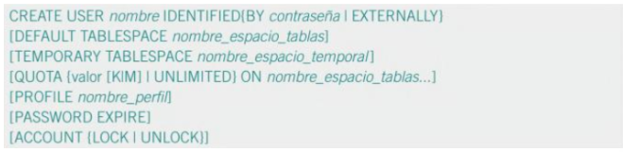

Los privilegios de los usuarios se gestionan a través de roles, los cuales otorgan todos los privilegios asociados. Los usuarios en Oracle se pueden ver en la tabla **ALL_USERS**, accesible para todos. El usuario SYSTEM controla el acceso y las tareas que los usuarios pueden realizar, según los privilegios asignados.

La siguiente vista selecciona el nombre y apellidos de los empleados que vendieron un producto de tipo portátil en un año específico:

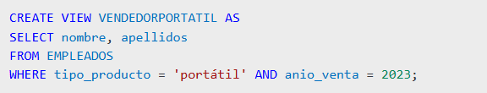

### **5. Gestión de Cuentas de Usuarios y Privilegios**

Antes de crear un usuario, se debe modificar la sesión:



Los usuarios y sus privilegios se gestionan mediante comandos SQL:

* **CREATE USER usuario IDENTIFIED BY contraseña**; (Crea un usuario).
* **ALTER USER usuario IDENTIFIED BY nueva_contraseña**; (Modifica la contraseña).
* **DROP USER usuario CASCADE;** (Elimina un usuario y sus objetos asociados).

*Para crear un usuario usamos un ejemplo como:*

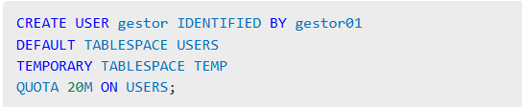

Para modificar una cuenta existente, se usa ALTER USER:

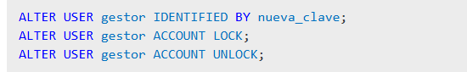

Para borrar un usuario y todos sus objetos, se usa DROP USER CASCADE:



Para controlar accesos se utilizan privilegios y roles:

* **GRANT CREATE SESSION TO usuario**; (Permite conexión a la base de datos).
* **GRANT SELECT ON tabla TO usuario;** (Permite consultar una tabla).

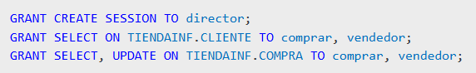

Si deseamos consultar el estado de las cuentas:



### **6. Consultar Privilegios**

Se pueden obtener detalles sobre privilegios mediante consultas:

